Аннотационный отчет по гранту ФПМУ 2011-2012 гг.
«Исследование влияния акустических колебаний на диффузионное горение углеводородов»

1. Цель и задачи проекта.
Общей целью проекта являлось получение новых знаний об управлении процессом горения газовых топлив с помощью акустического воздействия.
Задачи проекта включали:
исследование влияния акустического воздействия на устойчивость пламен;
определение влияния акустического воздействия на полноту сгорания и экологически вредные выбросы пламени;
2. Экспериментальная установка.
В эксперименте исследовалось диффузионное горение метана под воздействием акустических возмущений. Горелка представляет собой вертикальную трубку с открытым верхним концом, имеющую внутренний диаметр d = 3 mm, на конце трубки можно устанавливать профилированное сопло подачи газа с выходным диаметром 1,25 mm. Длина трубки в сто раз превосходит ее диаметр, так что профиль скоростей на выходе из трубки можно считать классическим Хаген-Пуайзелевским, при условии ламинарности потока. Как известно, критическое значение числа Рейнольдса для течения в трубе лежит между 2000 и 2300, что соответствует объемным скоростям потока 44 и 50,6 l/min (при нормальных условиях 1 bar, 20ºС). В эксперименте подача горючего регулировалась газовым ротаметром в пределах от 0 до 1,4 l/min, так что поток в трубке можно считать ламинарным. Источником акустических возмущений служила система, состоящая из генератора сигналов ГЗ-33, усилителя Radiotehnika У-101 и динамической головки Senon Audio РТ25Z. Для определения уровня звукового давления использовался цифровой измеритель уровня шума AZ 8922. В экспериментах частота акустических возмущений менялась в пределах от 0 до 7 kHz, уровень звукового давления от 0 до 120 dB. Для определения содержания в продуктах горения оксидов азота использовался промышленный газоанализатор от MRU GmbH, для определения содержания сажи выбросах использовалась система, состоящая из He-Ne лазера и узкополосного фотодатчика (PDA10A-EC Si Amplified Detector производства THORLABS) на длине волны 633 нм. Также проводилась визуализация пламени с помощью промышленного тепловизора с частотой кадров 12,5 Гц.
3. Основные результаты.
В зависимости от скорости подачи горючего можно выделить два режима горения: присоединенное и оторванное от сопла горелки пламя. При низкой скорости подачи горючего наблюдается присоединенное пламя. Оранжевый цвет в верхней части пламени указывает на сгорание частиц углерода, т.е. процесс горения многостадийный – в нижней части пламени происходит частичное сгорание метана с образованием свободного углерода, в верхней части происходит догорание частиц углерода. Подобные режимы горения характеризуются повышенными выбросами моноокисида углерода и оксидов азота.
Повышение скорости подачи газа приводило к дестабилизации горения и отсоединению пламени. При этом наблюдается явление гистерезиса – порог скорости подачи горючего, при котором происходит изменение состояния пламени (присоединенное/отсоединенное) зависит от текущего состояния пламени. Отрыв пламени происходит при скорости подачи газа 1,10±0,05 l/min, обратное присоединение при скорости 0,60±0,05 l/min. При наложении акустического поля отрыв и присоединение пламени происходят при меньших скоростях подачи метана, 1,00±0,05 l/min и 0,50±0,05 l/min соответственно. Это явление наблюдается во всем исследуемом частотном диапазоне.
Если после отрыва пламени продолжать увеличивать скорость подачи горючего, то произойдет срыв пламени (пламя гаснет), причем значение скорости срыва отличается для случая с акустическим воздействием и без него. При воздействии акустического поля на область пламени повышение коэффициентов теплопроводности и диффузии при сохранении прочих физических величин ведет к увеличению нормальной скорости распространения пламени. Этим объясняется стабилизация отсоединенного пламени при акустическом возбуждении.
На Рис. 2 представлены фотографии пламени под действием акустического воздействия, скорость подачи метана 0,55±0,05 л/мин.

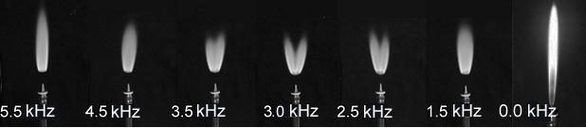

Рисунок 1. Фотографии факела. Уровень звукового давления – 100 dB.

Во-первых, стоит отметить отсоединение пламени. Во-вторых, наблюдается бифуркация пламени, т.е. разделение факела, причем, факел делиться в плоскости перпендикулярной излучателю звука. Явление становиться заметным в широком частотном диапазоне 1,5 kHz – 4,5 kHz, дальнейшее увеличение частоты вплоть до 7 kHz не вызывает видимых изменений в форме пламени. При уровне звукового давления < 70 dB явление практически незаметно, увеличение уровня звукового давления приводит к увеличению угла между ветвями раздвоенного факела.
В эксперименте раздвоение факела, очевидно, приводит к улучшению перемешивания топлива с воздухом, и, следовательно, изменению условий в зоне горения, что в итоге приводит к изменениям в составе продуктов горения. На Рис. 2 представлены результаты по измерению концентраций сажи и NO_{X} в продуктах горения, линией на рисунках изображен уровень концентраций в отсутствии акустических возмущений. 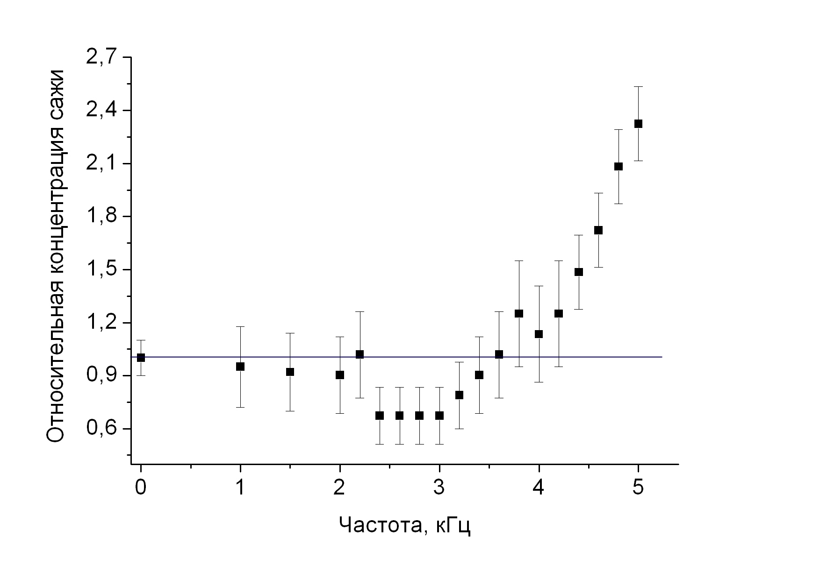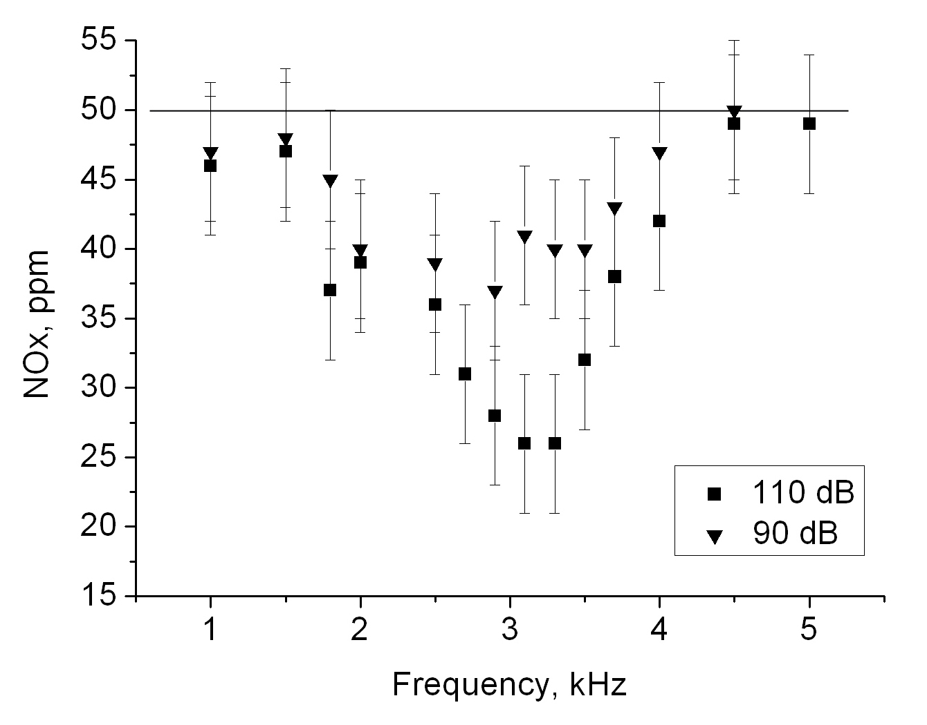
Рисунок 2. Относительная концентрация сажи (слева) и NO_{X} (справа) в продуктах горения.
4. Заключение.
1. При частотах 1-20 кГц акустическое воздействие приводит к отсоединению присоединенного диффузионного ламинарного метанового пламени;
2. При частотах 1,5 – 4,5 кГц обнаружены режимы бифуркации диффузионного ламинарного метанового пламени.
3. Под действием акустических возмущений снижается выход токсичных продуктов горения. На резонансной частоте воздействия концентрация сажи снижается на 30%, а концентрация NO_{X} на 50%.
Публикации

- Krivokorytov M.S., Golub V.V., Volodin V.V. The Effect of Acoustic Oscillations on Diffusion Combustion of Methane // Technical Physics Letters, 2012, Vol. 38, No. 5, pp. 478–480.
- М.С. Кривокорытов, В.В. Голуб АКУСТИЧЕСКОЕ УПРАВЛЕНИЕ ГОРЕНИЕМ ГАЗОВЫХ ТОПЛИВ // Приложение к журналу Физическое образование в вузах. Т. 18, № 1, с. 42,2012

Конференции

- В.В. Голуб, В.В. Володин, Д.И. Бакланов, К.В. Иванов, И.Н. Тарасенко, М. С. Кривокорытов Исследование влияния акустического воздействия на процессы воспламенения и горения // «МЕХАНИКА НАНОСТРУКТУРИРОВАННЫХ МАТЕРИАЛОВ И СИСТЕМ» 13 – 15 декабря 2011 года, Москва.
- Кривокорытов М. С. Бифуркация диффузионного метанового факела // 54-й научной конференции МФТИ «Проблемы фундаментальных и прикладных естественных и технических наук в современном информационном обществе» 10–30 ноября 2011 г., Долгопрудный.

Кривокорытов М.С.

